- ДАТЧИКИ ИЗМЕРЕНИЯ ВЫСОТЫ ПОЛЕТА

ИУ высотно-скоростных параметров
На борту ВС применяется группа аэрометрических (измеряющих давления окружающей самолет атмосферы) ИУ, дающих информацию о высотных и скоростных параметрах. В основу измерения параметров аэрометрическими ИУ положены известные зависимости высоты и скорости полета от воздушных давлений. В эту группу входят измерители барометрической высоты, измерители приборной и истинной воздушной скорости, измерители числа М и измерители вертикальной скорости (вариометры).
Все эти ИУ построены на косвенных методах измерения, сущность которых заключается в том, что на основе первичной информации о статическом и полном давлениях и температуре встречного потока воздуха вычисляются величины высотных и скоростных параметров, которые характеризуют пилотажно-навигационный режим полета.
Для того чтобы применить метод косвенных измерений, необходимо знать уравнение данного метода, т.е. функциональную зависимость, связывающую искомые высотно-скоростные параметры с параметрами встречного потока воздуха. Для реализации методов косвенных измерений датчики первичной информации должны взаимодействовать с вычислительным устройством, решающим уравнение метода измерения. В простейшем случае первичные чувствительные элементы совмещаются в единой конструкции со счетно-решающим устройством, роль которого часто выполняет передаточно-множительный механизм.
В более сложных случаях, при построении навигационных систем, датчики первичной информации выдают электрические сигналы, поступающие в вычислитель, решающий уравнение метода измерения.
В настоящее время, на современных ВС используются измерительные системы (информационные комплексы) высотно-скоростных параметров, в которых первичная информация, выдается датчиками в цифровой или частотной форме, а решение уравнений осуществляется специализированной или универсальной вычислительной системой самолетовождения (ВСС).

Приемники воздушного давления
Для измерения статического р_{ст} и полного р_{п} давлений в набегающем потоке применяют приемники воздушного давления (ПВД). Такой приемник представляет собой совокупность двух концентрических трубок (рис. 9.1). Внутренняя трубка открыта с торца навстречу потоку и служит для восприятия давления воздуха при полном торможении, т. е. с помощью этой трубки получают полное давление р_{п}. Внешняя трубка с торца закрыта, но имеет ряд отверстий на боковой поверхности. Эти отверстия должны располагаться в зоне неискаженного статического давления.
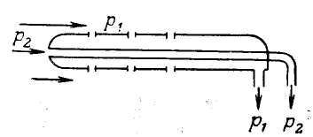
Приемники полного и статического давлений размещаются вне самолета (на наружной поверхности фюзеляжа), в носовой его.
Приемник полного давления выполняется в виде, как показано на рис.9.2.
Приемники статического давления исполняются в следующих вариантах:
- в виде отверстий, расположенных на поверхности фюзеляжа самолета в таких точках, где давление равно статическому; при этом для повышения жесткости обшивки фюзеляжа на ней располагаются плиты со статическими отверстиями, соединенными внутри самолета с трубопроводами, подводящими статическое давление к соответствующим ИУ;
Рис. 9.1. Принципиальная схема приемника воздушного давления
б) в виде укрепленного на крыле или фюзеляже (часто носовой части фюзеляжа) самолета вытянутого цилиндра, ось которого направлена вдоль воздушного потока, а на поверхности, в точках, где давление равно статическому, сделаны отверстия.
На рис. 9.3 показан вариант приемника воздушного давления (ПВД), выдающего как статическое, так и полное давление. На поверхности цилиндра имеется утолщение (аэродинамический компенсатор), имеющее форму двух встречных конусов и предназначенное для выравнивания статического давления на поверхности контура при определенных режимах полета.
Внутри приемника имеются три герметичные камеры, сообщающиеся с расположенными на поверхности приемника отверстиями С₁, С₂ и С₃ и выведенные соответственно на штуцера 1, 2 и 3. Кроме того, в передней части приемника имеется центральное отверстие П, воспринимающее полное давление, выведенное на штуцер 4.
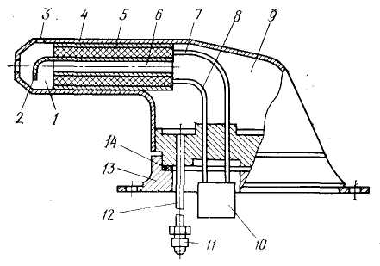
Рис. 9.2. Приемник полного давления:
1 – камера; 2 – козырек; 3 – дренажное отверстие; 4 – корпус; 5 – обогревательный элемент; 6 – трубка; 7, 8 – соединительные провода; 9 – камера; 10 – штепсельный разъем; 11 – штуцер, 12 – трубопровод; 13 – фланец; 14 – прокладка
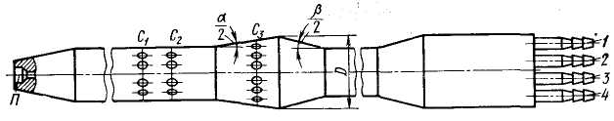
Рис. 9.3. Приемник воздушного давления (ПВД) с компенсирующим контуром

Особенностью данного типа ПВД является то, что при полете с дозвуковой скоростью давление в камере С₃ близко к статическому, а в камерах C₁ и С₂ значительно отличается от него; при полете же со сверхзвуковой скоростью давление в камере С₃ значительно отличается от статического, но при этом давления в камерах С₁ и С₂ близки к статическому. Поэтому при полете на дозвуковых скоростях используется камера С₃, а на сверхзвуковых скоростях – камера С₁ или С₂. Перевод магистрали статического давления на питание от той или другой камеры производится автоматически с помощью пневматического переключателя, срабатывающего при переходе скорости через скорость звука.
Точность воспроизведения статического давления зависит от геометрической формы и размеров компенсирующего контура (углов α, β и диаметра D), а также от расстояния между приемником и самолетом. Поэтому приемники выпускаются в различных модификациях, отличающихся величинами α, β, D, кроме того, подбирается оптимальное расстояние между ПВД и самолетом.
На больших самолетах, в целях повышения надежности, устанавливают несколько приемников полного и статического давлений

Виды высот полета
Высотой полета называют измеренное по вертикали расстояние между ВС и некоторой поверхностью, принятой за начало отсчета.
При полетах самолетов различают четыре основных вида высот (рис.9.4):
- абсолютная высота (Н_{абс.}) – высота полета относительно уровня моря (p_{о} = 760 мм.рт.ст.);
- относительная высота (Н_{отн.}) – высота полета относительно места взлета или посадки;
- истинная высота (Н) – высота полета относительно места, над которым находится самолет в данный момент времени;
- барометрическая высота (Н_{бар.}) – высота полета относительно места с заданным атмосферным давлением.
Знание абсолютной высоты необходимо при эшелонировании, испытательных полетах ВС и авиационных двигателей, относительная высота должна быть известна при взлете и посадке, а истинная высота – во всех случаях полета.
ИУ, предназначенные для измерения высоты полета самолета над земной поверхностью, называются высотомерами.
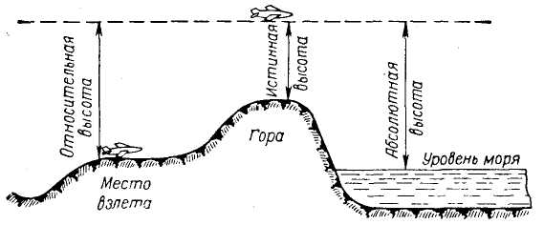
Рис. 9.4. Виды высот полета
На больших ВС применяют комплексы высотно-скоростных параметров, которые предназначены для обслуживания нескольких бортовых систем – автопилотов, навигационных систем и комплексов, дистанционных указателей и т.д. В таких комплексах, обычно, конструктивно объединяют датчики высоты полета с датчиками скорости и числа М.

Методы измерения высоты полета
Известны следующие методы измерения высоты полета: барометрический, радиотехнический, инерциальный, ионизационный и т.д.
Барометрический метод основан на зависимости между абсолютным давлением в атмосфере и высотой. В этом методе измерение высоты сводится к измерению абсолютного давления с помощью барометра.
Радиотехнический метод определения высоты основан на измерении промежутка времени прохождения радиосигналом пути от самолета до земли и обратно до самолета. На этом же принципе измерения времени прохождения отраженным лучом основаны оптические методы измерения высоты.
Инерциальный метод измерения высоты полета основан на измерении вертикальных ускорений самолета и двойном интегрировании этих сигналов.
Ионизационный метод измерения высоты полета основан на зависимости ионосферной ионизации атмосферы от расстояния до Земли.
На высотах 20 – 80 км степень ионизации воздуха возрастает с увеличением высоты.
Наибольшее распространение получили барометрический и радиотехнический методы. Перспективными являются приборы, основанные на комплексировании барометрического, радиотехнического и инерционного методов измерения высоты.
Барометрический метод измерения высоты полета базируется на зависимости абсолютного давления р от высоты Н, т. е. p = f₁(H).
При увеличении высоты атмосферное давление уменьшается. До высоты Н=11000 м оно изменяется по следующему закону, подтверждаемому многолетними наблюдениями:
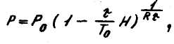
где Р_{о}, Т_{о} – средние значения давления и температуры, применяемые равными:
Р_{о} = 760 мм. рт. ст.;
Т_{о} = 15^{о} С (288^{о} К);
τ = 6,5 10⁻³ град/м – температурный градиент;
R = 29,27 м/град – газовая постоянная.
Эта формула называется стандартной барометрической, т.к. устанавливает зависимость p = f(H) для стандартной атмосферы, характеризуемой постоянными значениями Р_{о}, Т_{о}, τ и R. Если эту зависимость решить относительно Н, то получается формула, называемая гипсометрической:
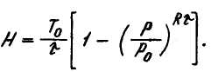
Эти две зависимости справедливы до высоты 11 км. Для высот более 11 км при выводе барометрической и гипсометрической формул температура воздуха считается постоянной и равной Т = 216,66^{о} К (– 56,6^{о} С), т.е. τ = 0. Стандартные барометрическая и гипсометрическая формулы для Н > 11 км принимают вид
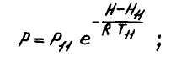
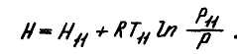
На высотах от 11 до 33 км средняя температура остается неизменной, а на Н > 33 км, начинает резко возрастать, и указанные формулы становятся неточными.
Радиотехнический метод измерения высоты полета (называют также радиоволновым или радиолокационным) основан на отражении радиоволн от земной поверхности. Устройства, построенные по этому принципу, измеряют истинную высоту полета и называются радиовысотомерами.
Различают радиовысотомеры непрерывного и импульсного действия (рис. 9.5,а и б).
Блок-схема радиовысотомера непрерывного действия приведена на рис. 9.5, а. Антенна А₁ радиопередатчика, установленного на самолете, непрерывно излучает электромагнитные волны, которые, отражаясь от земной поверхности, возвращаются к самолету. Антенна А₂ радиоприемника, также находящегося на самолете, принимает как излучаемые антенной А₁, так и отраженные от Земли радиоволны.
Особенностью радиовысотомеров непрерывного излучения является частотная модуляция излучаемых колебаний.
На рис. 9.7 приведен график изменения во времени частоты f₁ излучаемых колебаний (сплошная линия) и частоты f₂ отраженных колебаний (пунктирная линия).
Линия частот f₂ сдвинута в сторону отставания относительно линии частот f₁ на величину τ вследствие того, что в каждый момент времени частота отраженного сигнала отличается от частоты прямого сигнала на величину, равную изменению частоты прямого излучения за время т прохождения радиоволн от самолета до Земли и обратно.
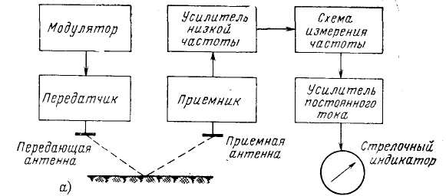
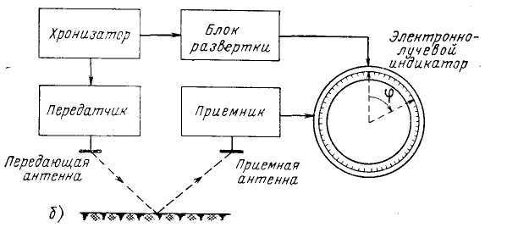
Рис. 9.5. Блок-схема радиовысотомеров:
а) – непрерывного действия; б) – импульсного действия
Следовательно,
где t₁ – время прохождения радиоволн прямого излучения от антенны передатчика до приемной антенны; t₂ – время прохождения радиоволн от передатчика до Земли и обратно до приемной антенны.
В соответствии с рис. 9.6
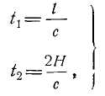
где l – расстояние между передающей и приемной антенной;
Н – истинная высота полета;
с = 3·10⁸ м/сек – скорость распространения радиоволн.
Отсюда, получаем:
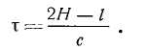
Разность частот F = f₁ – f₂, выделяемая в детекторе низкой частоты и измеряемая частотомером, служит мерой истинной высоты полета.
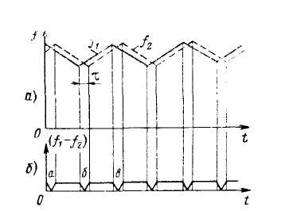
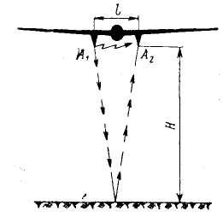

Рис. 9.7. График изменения частоты колебаний в радиовысотомере непрерывного излучения
а – зависимость частот f₁ и f₂ от времени; б – зависимость разности частот от времени
Рис. 9.6. Схема прохождения прямых
и отраженных радиоволн

Для определения зависимости F от Н запишем уравнение отрезков ломаных линий, характеризующих закон измерения частот f₁ и f₂ (см. рис.9.7)

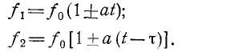
Разность частот
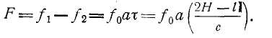
Поскольку Н >> l, то можно пренебречь в числителе l , по сравнению с 2Н, и тогда
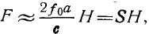
Чувствительность тем больше, чем больше среднее значение частоты f_{о} и чем больше коэффициент а, характеризующий глубину модуляции частоты.
Величина среднего значения частоты равна f_{о} = 400 ÷ 600 МГц, а амплитуда изменения частоты равна ±0,5% от среднего значения при диапазоне измеряемых высот от 0 до 1500 м.
При посадке самолета прибор переключается на малый диапазон (от 0 до 150 м), при этом амплитуда модуляции частоты увеличивается в 10 раз – до ±5% от среднего значения частоты.
К основным погрешностям радиовысотомера непрерывного действия относятся:
а) погрешности от помех приемопередающего радиотракта, искажающие принимаемый сигнал;
б) погрешности от нестабильности параметров f ₀ и а, вызывающие изменение чувствительности S, а следовательно, и масштаб измерения.
С увеличением высоты полета мощность отраженного сигнала резко падает, и он становится трудноразличимым на фоне радиопомех
Интенсивность полезного сигнала можно увеличить за счет повышения мощности радиопередатчика, однако его потребная мощность увеличивается пропорционально 4-й степени увеличения высоты. Например, для увеличения диапазона радиовысотомера непрерывного изучения с 1500 до 15000 м, мощность радиопередатчика пришлось бы увеличить в 10000 раз.
Измерение больших высот полета осуществляется радиовысотомером импульсного действия, работающего как радиолокатор. Радиовысотомер (см. рис. 9.5,б) содержит приемник и передатчик, причем излучение радиоволн производится не непрерывно, а дискретно (импульсами), в течение очень коротких интервалов времени, разделенных значительно более длительными паузами.
Соотношение между мгновенной мощностью Р_{ИМП}, излучаемой в пространстве в импульсе и средней мощностью Р_{СР} передатчика равно
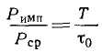
где Т – период между импульсами;
τ_{О} – длительность импульса.
Если, например, Т=1 м/сек, а τ_{О} = 1 мксек, то Т/ τ_{О} = 1000 и, следовательно, мгновенная мощность в импульсе будет в 1000 раз превышать среднюю мощность радиопередатчика.
Процесс измерения высоты радиовысотомером импульсного действия сводится к следующему. Приемная антенна принимает два последовательных импульса – прямой и отраженный от Земли. Оба импульса усиливаются и подаются на катодно-лучевую трубку, где воздействуют на электронный луч с круговой разверткой.
Если движение луча по окружности от нулевой отметки шкалы будет начинаться в момент времени прихода прямого импульса, а во время прихода отраженного импульса электронный луч получит радиальный всплеск, то угловое положение α этого всплеска будет пропорциональным измеряемой высоте:
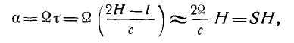
где S = $\frac{2Ω}{с}$ – чувствительность прибора;
Ω – угловая скорость развертки электронного луча.
Чувствительность S и соответственно точность отсчета показаний можно увеличить путем увеличения скорости развертки Ω. Однако при слишком большой скорости луч может совершить несколько оборотов до момента прихода отраженного импульса и возникнет неопределенность показаний, связанная с незнанием количества оборотов, сделанных лучом.
Получение однозначных показаний достигается переключением диапазонов: при малой скорости развертки производится грубый отсчет высоты, а при большой скорости делается точный отсчет.
Погрешности радиовысотомеров импульсного действия складываются из погрешностей от радиопомех и погрешностей от непостоянства угловой скорости развертки.
Радиовысотомер импульсного изучения непригоден для отсчета очень малых высот (при посадке самолета), так как он обладает сравнительно большой зоной нечувствительности, обусловленной тем, что на малых высотах время τ соизмеримо с длительностью импульса τ_{О}, из-за чего прямой и отраженный импульсы сливаются и их не удается различить друг от друга.

Устройство барометрического высотомера
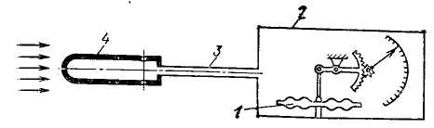
Барометрический высотомер представляет собой манометр абсолютного давления, принципиальная схема которого представлена на рис. 9.8. Чувствительным элементом прибора является анероид – мембранная коробка 1, из которой откачен воздух. Анероид помещен в герметичном корпусе 2, который сообщается трубопроводом 3 с приемником статического давления 4, расположенным вне самолета.
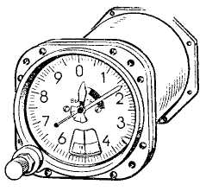
Внешний вид барометрического высотомера показан на рис. 9.9, Особенностью данной конструкции является спаренный блок чувствительных элементов, состоящий из двух анероидов, каждый из которых через кривошипно-шатунную передачу и зубчатый сектор связан с общей трибкой. Полезные вращающие моменты секторов, обусловленные изменением давления, суммируются, а вредные моменты, вызванные влиянием неуравновешенных масс анероидов, взаимно компенсируются. Анероиды укреплены на плоских пружинящих пластинах, опирающиеся на биметаллические стержни, выполняющие роль температурных компенсаторов 1-го рода. Температурные компенсаторы 2-го рода выполнены в виде биметаллических пластин, которые при изгибе изменяют плечо кривошипно-шатунной передачи.
Рис. 9.8. Принципиальная схема барометрического высотомера
Принципиально любой электромеханический пружинный датчик абсолютного давления с диапазоном измерения до 800 мм рт. ст. может служить в качестве датчика высоты, однако к датчикам высоты предъявляется ряд специальных требований, из-за чего их конструкция несколько отличается от обычных датчиков пружинного типа.
Рис. 9.9. Внешний вид барометрического высотомера
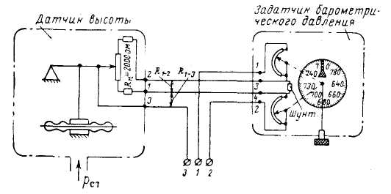

Во-первых, обычно требуется, чтобы электрический сигнал изменялся пропорционально высоте, а не давлению. Это обеспечивается применением чувствительных элементов с логарифмической характеристикой, у которых ход приблизительно пропорционален высоте, что достигается выбором соответствующего профиля гофрировки мембран.
Во-вторых, датчик высоты должен иметь приспособление для введения значения начального барометрического давления, измеренного в месте, относительно которого производится отсчет высоты.
Рис. 9.10. Электрическая схема датчика высоты и задатчика барометрического давления
Электрическая схема датчика высоты с задатчиком барометрического давления представлена на рис. 9.10.
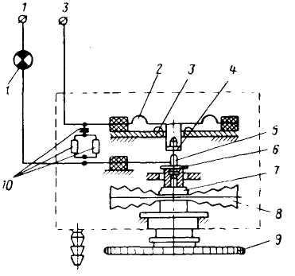
Величина начального давления р₀ задается вручную с помощью ручки, связанной со шкалой, при повороте которой относительно неподвижного индекса поворачиваются щетки потенциометра задатчика высоты.
К некоторым типам датчиков высоты, используемых в системах автоматического пилотирования, предъявляется требование работы в директорном режиме. Это означает, что датчик должен выдавать электрический сигнал, пропорциональный не текущей высоте полета, а разности ΔН между фактической высотой Н и заданной Н_{зад.}, которая вводится не вручную, а автоматически. При этом диапазон изменения фактических высот может быть достаточно большим, например 20 или 30 км, а диапазон, при котором электрический сигнал достигает максимального значения, обычно невелик, например ±200 или ±300 м. Подобные датчики иногда называют корректорами высоты.
Рис. 9.11. Принципиальная электрическая схема сигнализатора высоты
1 – сигнальная электрическая лампа; 2 – пружина; 3 – пластинка; 4, 5 – контакты; 6 – токопровод; 7 – верхний центр; 8 – анероидная короба; 9 – лимб; 10 – искрогаситель.
Разновидностью датчиков высоты являются сигнализаторы высоты, выдающие электрический сигнал при достижении заданной высоты полета.
На рис. 9.11 приведена электрическая схема сигнализатора, выдающего сигнал путем замыкания контактов 4 и 5.
Для установки сигнализатора на заданную высоту (в пределах от 1000 до 12000 м) лимб 9 поворачивают так, чтобы нужное деление на шкале лимба установилось против риски указателя, после чего лимб контрится с помощью специального винта – фиксатора.

Погрешности авиационных высотомеров
Авиационным высотомерам и датчикам высоты свойственны методические и инструментальные погрешности.
Методические погрешности барометрического высотомера вызваны несовершенством барометрического метода измерения высоты; и обусловлены:
- изменением рельефа пролетаемой местности;
- отклонением атмосферных условий у земли (давления и температуры) от нормальных р_{о} = 760 мм рт. ст.; Т_{О} = 288,15^{о} К; β = – 0,0065 К/м. после взлета;
- случайными вариациями давления на высоте по отношению к давлению, задаваемому стандартной атмосферой.
Погрешности в определении истинной высоты, связанные с изменением рельефа местности, до некоторой степени могут быть учтены экипажем самолета в случае:
а) если известна высота над уровнем моря, места, над которым пролетает самолет, при этом истинная высота определяется как разность между абсолютной высотой, показываемой высотомером, и высотой данного места над уровнем моря;
б) если известны значения давления и температуры у Земли места, над которым пролетает самолет (эти сведения могут быть получены по радио).
Погрешности высотомера, обусловленные отклонением атмосферных условий от нормальных, делятся, в свою очередь, на погрешности, связанные с изменением давления у Земли, и погрешности, связанные с изменением закона распределения температуры воздуха по высоте.
К основным инструментальным погрешностям барометрических высотомеров и датчиков высоты относятся:
- погрешности от неправильного измерения статического давления приемником;
- погрешности, вносимые манометром абсолютного давления;
- погрешности, вносимые электрическим преобразователем (для датчиков);
- погрешности, вносимые выходной электрической цепью (в датчиках высоты).
Все эти погрешности имеют ту же природу, что и инструментальные погрешности обычного механического манометра и обусловлены:
- шкаловыми погрешностями;
- погрешностями, вызванными трением;
- погрешностями, вызванными неуравновешенностью деталей передаточно-множительных механизмов;
- температурными погрешностями;
- погрешностями от гистерезиса и т.д.
Данные погрешности конструктивными мерами сводятся до допустимых величин. Так, для компенсации температурных погрешностей в конструкцию ИУ вводят биметаллические компенсаторы первого и второго рода.

Расчет датчика измерения высоты полета
Исходными данными для расчета являются заданные диапазон измерения, погрешности и диапазон изменения температуры ИУ.
В результате расчета определяются параметры анероидных коробок, передаточного механизма и биметаллических компенсаторов. Расчет проводится в следующем порядке:
  - рассчитывается характеристика анероидного блока, т. е. зависимость прогиба от высоты. Эта характеристика должна быть близкой к линейной по давлению или по высоте. Линейная по давлению характеристика облегчает производство анероидных коробок, имеющих идентичные характеристики, а линейная по высоте – упрощает передаточный механизм, делая его близким к линейному. Максимальный прогиб должен быть не менее 3 ÷ 5 мм.
  - по кривой p = f₁(H), построенной по гипсометрической таблице, и характеристике анероидной коробки w_{o} = f₂(p) строится зависимость прогиба w_{o} = f₃(Н) от высоты (рис. 9. 11);
  - определяется линейная часть передаточного коэффициента по формуле
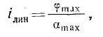
где φ_{max} и α_{max} – максимальные углы поворота соответственно большой стрелки высотомера и ведомого звена (плеча) нелинейной части передаточного механизма. По величине i_{лин.} определяют параметры шестеренчатой передачи;
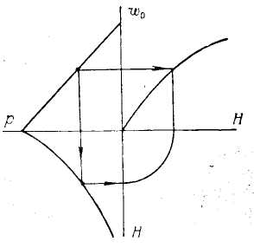
  - определяется характеристика α = f₄(Н) путем деления ординат характеристики φ = f₄(Н) на i_{лин};
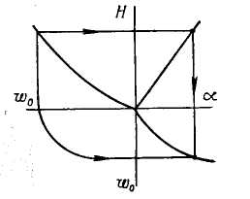
  - по характеристикам w_{o} = f₃(Н) и α = f₄(Н) определяется
  - характеристика нелинейной части передаточного механизма α = f(w_{o}) рис. 9.12. Параметры передаточного механизма определяются по формулам, приведенным в гл.ІІІ. Боднер В.А., “Авиационные приборы”. В качестве нелинейной передачи используется кривошипно-шатунная передача;
Рис. 9. 12. Графическое определение характеристик передаточного механизма
Рис. 9. 11. Графическое определение прогиба анероидной коробки в зависимости от высоты

  - при выборе параметров биметаллических компенсаторов используется формула Δp = –βpυ, где β – температурный коэффициент модуля упругости, и расчетные формулы гл. ІІІ автора, приведеного выше.

Указатель высоты и перепада давления в герметической кабине
Продолжительные полеты на больших высотах возможны только в герметических кабинах (ГК). Для создания физиолого-гигиенических условий, при которых человек может нормально функционировать, параметры воздушной среды в ГК должны выдерживаться в следующих пределах: барометрическое давление в соответствии с графиками на рис. 9.13; скорость изменения давления от 3 до 10 мм рт. ст./сек; температура воздуха порядка 21° С; влажность 40 ÷ 60%; состав воздуха – О₂ – 21%, N – 78%.
Для выдерживания этих параметров в указанных пределах применяются соответствующие регулирующие устройства и контрольно-измерительные приборы. Одним из основных приборов является указатель высоты и перепада давления в герметической кабине.
Подобный прибор включает измеритель высоты в кабине и измеритель перепада давления между кабиной и наружной средой.
Поскольку давление в ГК выше, чем в окружающей среде, то “высота” в кабине будет ниже фактической высоты полета. Знание высоты в ГК необходимо для того, чтобы своевременно перейти на пользование кислородным прибором. Измеритель перепада давления служит для контроля исправности работы системы регулирования давления воздуха в кабине.
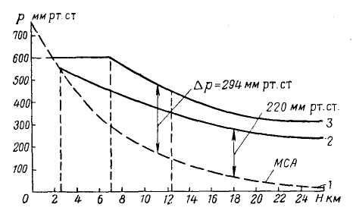

Рис. 9.13. График изменения давления:
1 – стандартная атмосфера; 2 – давление в ГК одноместных самолетов; 3 – давление в ГК многоместных самолетов

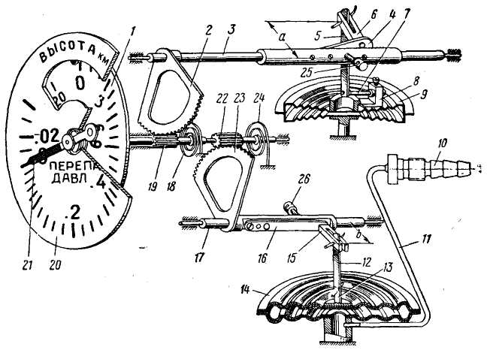
Рис. 9. 14. Кинематическая схема прибора:
1 – шкала; 2 – сектор; 3 – ось; 4 – компенсатор второго рода; 5 – тяга; 6 – серьга; 7 – компенсатор первого рода; 8 – подвижный центр; 9 – анероидная коробка; 10 – штуцер; 11 – трубопровод; 12 – тяга; 13 – подвижный центр; 14 – манометрическая коробка; 15 – серьга; 16 – компенсатор второго рода; 17 – ось; 18 – волосок; 19 – полая трибка; 20 – циферблат; 21 – стрелка; 22 – трибка; 23 – сектор; 24 – волосок; 25, 26 – винты
На рис. 9.14 изображена кинематическая схема указателя высоты и перепада давления' УВПД-20. Этот прибор состоит из барометрического высотомера и манометра, размещенных в одном корпусе и работающих независимо друг от друга. Абсолютное давление в кабине воспринимается анероидом 9, деформация которого с помощью передаточного механизма (поз. 8, 7, 6, 5, 4, 3, 2 и 19) передается на шкалу 1 указателя высоты в кабине.
Перепад давления воспринимается манометрической коробкой 14, которая имеет ступенчатую характеристику по жесткости. Если давление в кабине больше, чем в окружающей среде, то манометрический блок имеет наибольшую жесткость, поскольку прогибаются четыре мембраны. Когда давление в кабине меньше, чем в окружающей среде (отрицательный перепад), то манометрический блок имеет наименьшую жесткость из-за прогиба только двух мембран. Такая конструкция блока обеспечивает большую цену деления при отрицательных перепадах.
Прибор УВПД-20 имеет следующие характеристики: диапазон измерения высоты в кабине от 0 до 20 км и диапазон перепада давления от 0,04 до 0,6 кГ/см; погрешности высотомера не более ±300 м; погрешности измерителя перепада для положительных перепадов ±0,02 кГ/см, для отрицательных перепадов ±0,01 кГ/см.

